ФБГОУ ВО Российский университет транспорта (РУТ(МИИТ))
Кафедра «Управление и защита информации»

ОТЧЕТ
по лабораторной работе №4.2
по дисциплине «Языки программирования»

Выполнил: студент группы ТКИ-142
Цветков К.А.
Проверил: доцент Балакина Е.П.
Ст. препод. Янев Ж.

Москва-2025
Содержание
1. Задание 3
2. Блок- схема алгоритма 4
3. Текст программы 11
4. Тестовые примеры 18
5. Подтверждение принятия кода 19

- Задание
Создать одномерный массив из n целых чисел. Реализовать возможность заполнения массива, как случайными числами, так и с помощью клавиатуры по желанию пользователя. Пункты задания организовать в виде функций (методов). Вывести массив на экран. Составить блок-схему.
10 | - Заменить максимальный по модулю отрицательный элемент массива нулем.  - Вставить число К между всеми соседними элементами, которые имеют разные знаки.  - Из элементов массива D сформировать массив A той же размерности по правилу: элементы с первого по k-ый находятся по формуле A_{i} = -D_{i}², остальные по формуле A_{i} = D_{i}-1 | [-100;200]

- Блок- схема алгоритма

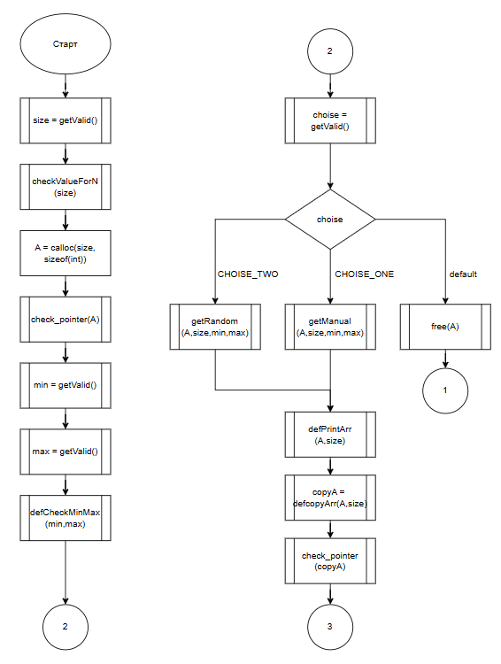
Рисунок 1 - Блок-схема алгоритма (1 часть)
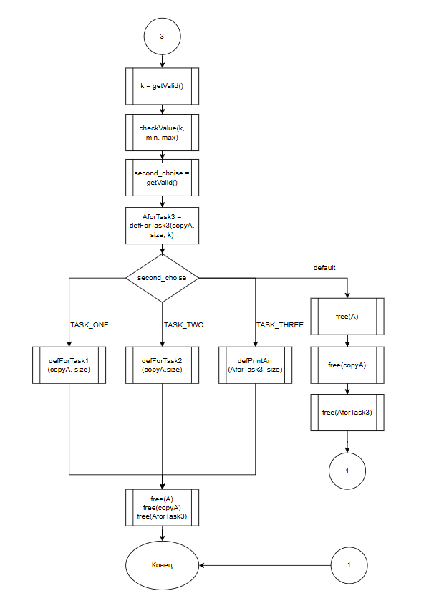
Рисунок 2 – Блок-схема алгоритма (2 часть)

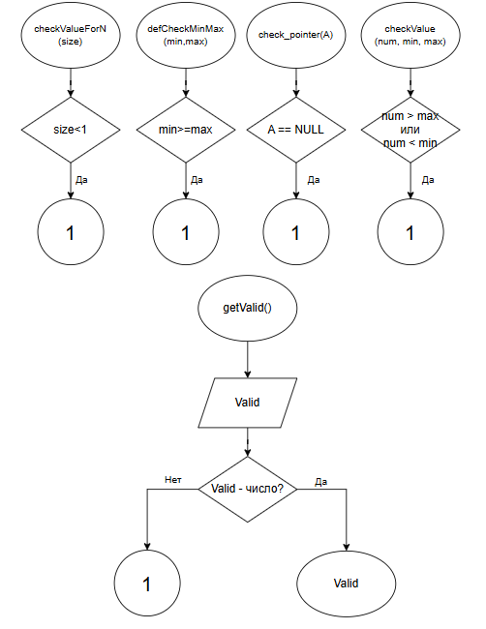
Рисунок 3 – Блок-схемы функций getValid(), checkValueForN(), defCheckMinMax(), check_pointer(), checkValue()

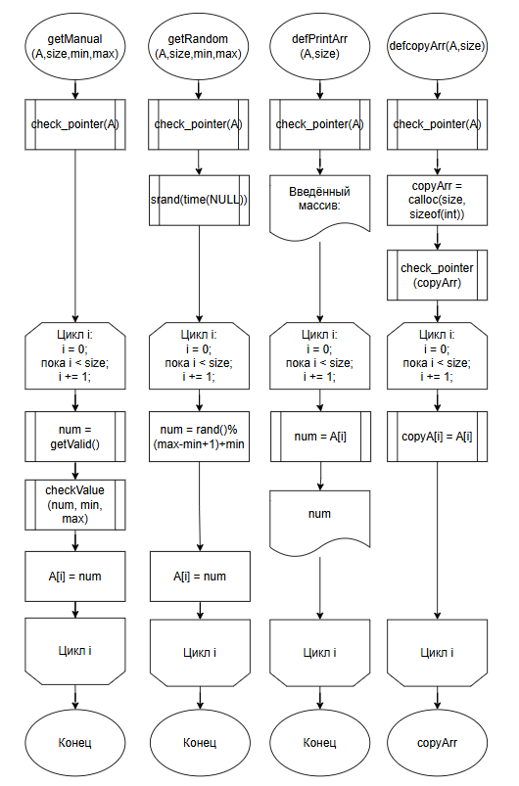
Рисунок 4 – Блок-схема функций getRandom(), getManual(), defPrintArr(), defcopyArr()
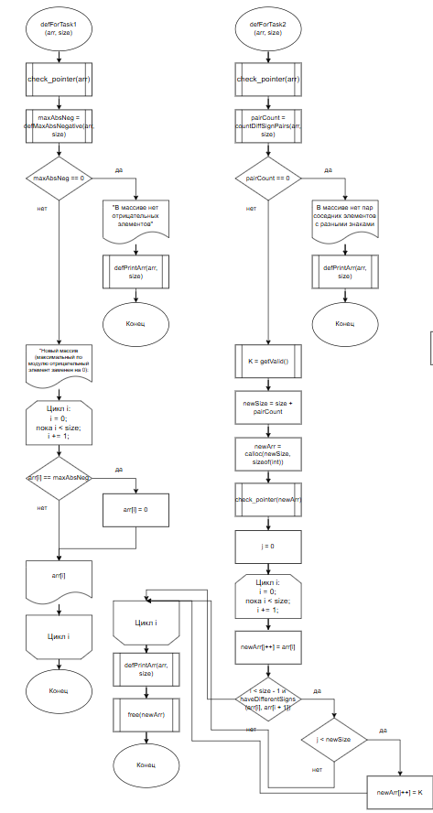

Рисунок 5 – Блок-схемы функций defForTask1(), defForTask2(),
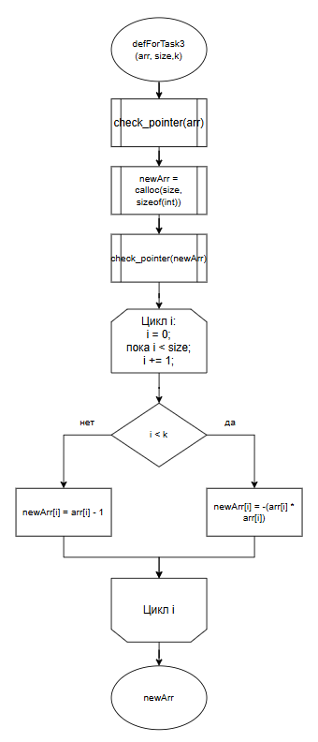

Рисунок 6 – Блок-схема функций defForTask3()
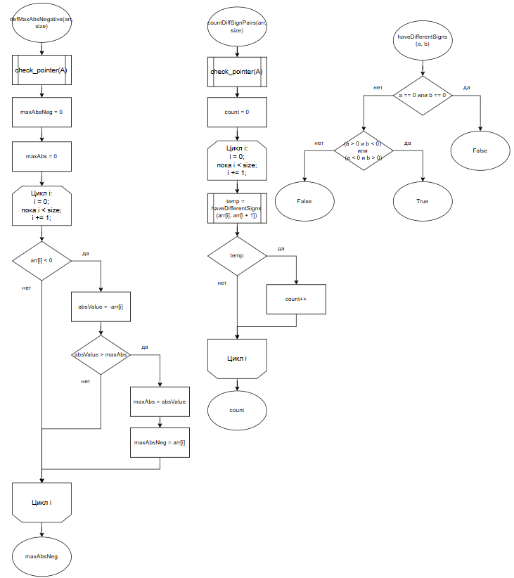
Рисунок 7 – Блок-схема функций defMaxAbsNegative(), countDiffSignPairs(), haveDifferentSigns()

- Текст программы
#include<stdio.h>
#include<stdlib.h>
#include<time.h>
#include<math.h>
#include<stdbool.h>

/**
* @brief Считывает значение, введённое с клавиатуры, с проверкой ввода
* @return Считанное значение
*/
int getValid();

/**
* @brief Проверяет что переменная не меньше единицы
* @param input - значение проверяемой переменной
*/
void checkValueForN(const int input);

/**
* @brief Проверяет лежит ли переменная в интервале [min;max]
* @param input - значение проверяемой переменной
*/
void checkValue(const int input, const int min, const int max);

/**
* @brief Создаёт новый массив согласно условию 1
* @param arr - массив
* @param size - размер массива
*/
void defForTask1(int* arr, const size_t size);

/**
* @brief Создаёт новый массив согласно условию 2
* @param arr - массив
* @param size - размер массива
*/
void defForTask2(const int* arr, const size_t size);

/**
* @brief Создаёт новый массив согласно условию 3
* @param arr - массив
* @param size - размер массива
* @param k - значение k (вводится пользователем)
*/
int* defForTask3(const int* arr, const size_t size, const int k);

/**
* @brief Находит максимальный по модулю отрицательный элемент массива
* @param arr - массив
* @param size - размер массива
* @return Возвращает максимальный по модулю отрицательный элемент
*/
int defMaxAbsNegative(const int* arr, const size_t size);

/**
* @brief Проверяет, имеют ли два соседних элемента разные знаки
* @param a - первый элемент
* @param b - второй элемент
* @return Возвращает 1 если знаки разные, 0 если одинаковые
*/
bool haveDifferentSigns(int a, int b);

/**
* @brief Подсчитывает количество пар с разными знаками
* @param arr - массив
* @param size - размер массива
* @return Возвращает количество пар с разными знаками
*/
int countDiffSignPairs(const int* arr, const size_t size);

/**
@brief CHOISE_ONE - первый выбор (Ручное заполнение массива)
@brief CHOISE_TWO - второй выбор (Автоматическое заполнение массива)
@brief TASK_ONE - выполнение первого задания
@brief TASK_TWO - выполнение второго задания
@brief TASK_THREE - выполнение третьего задания
*/
enum { CHOISE_ONE = 1, CHOISE_TWO, TASK_ONE = 1, TASK_TWO, TASK_THREE };

/**
* @brief Проверяет интервал на корректность ввода
* @param min - минимально возможный элемент массива
* @param max - максимально возможный элемент массива
*/
void defCheckMinMax(const int min, const int max);

/**
* @brief Заполняет массив элементами, который пользователь вводит с клавиатуры, c учётом максимально и минимально возможного
* @param arr - массив
* @param size - размер массива
* @param min - минимально возможный элемент массива
* @param max - максимально возможный элемент массива
*/
void getManual(int* arr, const size_t size, const int min, const int max);

/**
* @brief Заполняет массив случайными элементами, c учётом максимально и минимально возможного
* @param arr - массив
* @param size - размер массива
* @param min - минимально возможный элемент массива
* @param max - максимально возможный элемент массива
*/
void getRandom(int* arr, const size_t size, const int min, const int max);

/**
* @brief Выводит все элементы массива на экран
* @param arr - массив
* @param size - размер массива
*/
void defPrintArr(const int* arr, const size_t size);

/**
* @brief Копирует все элементы массива в новый
* @param arr - массив
* @param size - размер массива
* @return Новый массив, идентичный старому
*/
int* defcopyArr(const int* arr, const size_t size);

/**
* @brief Проверяет, удалось ли выделить память для массива
* @param arr - массив
*/
void check_pointer(const int* arr);

/**
* @brief Точка входа в программу
* @return Возвращает 0, если программа была выполнена корректно, иначе 1
*/
int main(void)
{
system("chcp 1251");

printf("Введите размер массива: ");
size_t size = (size_t)getValid();
checkValueForN(size);

int* A = calloc(size, sizeof(int));
check_pointer(A);

printf("Введите диапазон, в котором будут задаваться числа массива: \n");
const int min = getValid();
const int max = getValid();
defCheckMinMax(min, max);
printf("Числа массива будут в диапазоне [%d,%d]", min, max);

printf("\nКак будет заполнен массив?\n %d - Ручной ввод\n %d - Автоматический ввод\n", CHOISE_ONE, CHOISE_TWO);
int choise = getValid();

switch (choise)
{
case CHOISE_ONE:
getManual(A, size, min, max);
break;

case CHOISE_TWO:
getRandom(A, size, min, max);
break;

default:
fprintf(stderr, "Error");
free(A);
exit(1);
}

defPrintArr(A, size);
int* copyA = defcopyArr(A, size);
check_pointer(copyA);

printf("\nВведите значение k для третьей задачи: ");
int k = getValid();
checkValue(k, min, max);

int* AforTask3 = defForTask3(copyA, size, k);

printf("\nКакие будут преобразования?\n%d - Заменить максимальный по модулю отрицательный элемент массива нулем\n%d - Вставить число К между всеми соседними элементами, которые имеют разные знаки\n%d - Из элементов массива D сформировать массив A по правилу: первые k элементов: A[i] = -D[i]^2, остальные: A[i] = D[i]-1\n", TASK_ONE, TASK_TWO, TASK_THREE);
int second_choise = getValid();

switch (second_choise)
{
case TASK_ONE:
defForTask1(copyA, size);
break;

case TASK_TWO:
defForTask2(copyA, size);
break;

case TASK_THREE:
defPrintArr(AforTask3, size);
break;

default:
fprintf(stderr, "Error");
free(A);
free(copyA);
free(AforTask3);
exit(1);
}

free(A);
free(copyA);
free(AforTask3);

return 0;
}

int getValid()
{
int valid = 0;
if (!scanf_s("%d", &valid))
{
fprintf(stderr, "Error");
exit(1);
}
return valid;
}

void checkValue(const int input, const int min, const int max)
{
if (input > max || input < min)
{
fprintf(stderr, "Error\nЧисло должно лежать в промежутке [%d;%d]", min, max);
exit(1);
}
}

void getManual(int* arr, const size_t size, const int min, const int max)
{
check_pointer(arr);

printf("\nВведи %zu элемент-а(ов) массива:\n", size);
for (size_t i = 0; i < size; i++)
{
int num = getValid();
checkValue(num, min, max);
printf("A[%zu] = %d\n", i, num);
arr[i] = num;
}
}

void defCheckMinMax(const int min, const int max)
{
if (min >= max)
{
fprintf(stderr, "Error\n Неправильно указан диапазон");
exit(1);
}
}

void getRandom(int* arr, const size_t size, const int min, const int max)
{
check_pointer(arr);
srand(time(NULL));

for (size_t i = 0; i < size; i++)
{
int numm = (rand() % (max - min + 1)) + min;
arr[i] = numm;
}
}

void defPrintArr(const int* arr, const size_t size)
{
check_pointer(arr);

printf("\nМассив: \n");
for (size_t i = 0; i < size; i++)
{
printf("%d\n", arr[i]);
}
}

void checkValueForN(const int input)
{
if (input < 1)
{
fprintf(stderr, "Error\nЧисло должно быть не меньше 1");
exit(1);
}
}

void defForTask1(int* arr, const size_t size)
{
check_pointer(arr);

int maxAbsNeg = defMaxAbsNegative(arr, size);

if (maxAbsNeg == 0)
{
printf("\nВ массиве нет отрицательных элементов\n");
defPrintArr(arr, size);
return;
}

printf("\nНовый массив (максимальный по модулю отрицательный элемент заменен на 0): \n");
for (size_t i = 0; i < size; i++)
{
if (arr[i] == maxAbsNeg)
{
arr[i] = 0;
}
printf("%d\n", arr[i]);
}
}

void defForTask2(const int* arr, const size_t size)
{
check_pointer(arr);

int pairCount = countDiffSignPairs(arr, size);
if (pairCount == 0)
{
printf("\nВ массиве нет пар соседних элементов с разными знаками\n");
defPrintArr(arr, size);
return;
}

printf("Введите число K: ");
int K = getValid();

size_t newSize = size + pairCount;
int* newArr = calloc(newSize, sizeof(int));
check_pointer(newArr);

size_t j = 0;
for (size_t i = 0; i < size; i++)
{
newArr[j++] = arr[i];

if (i < size - 1 && haveDifferentSigns(arr[i], arr[i + 1]))
{
if (j < newSize)
{
newArr[j++] = K;
}
}
}

printf("\nНовый массив (с вставленным K между элементами с разными знаками):\n");
defPrintArr(newArr, newSize);
free(newArr);
}

int* defForTask3(const int* arr, const size_t size, const int k)
{
check_pointer(arr);

int* newArr = calloc(size, sizeof(int));
check_pointer(newArr);

for (size_t i = 0; i < size; i++)
{
if (i < (size_t)k)
newArr[i] = -(arr[i] * arr[i]);
}
else
{
newArr[i] = arr[i] - 1;
}
}

return newArr;
}

int defMaxAbsNegative(const int* arr, const size_t size)
{
check_pointer(arr);

int maxAbsNeg = 0;
int maxAbs = 0;

for (size_t i = 0; i < size; i++)
{
if (arr[i] < 0)
{
int absValue = -arr[i];
if (absValue > maxAbs)
{
maxAbs = absValue;
maxAbsNeg = arr[i];
}
}
}

return maxAbsNeg;
}

int* defcopyArr(const int* arr, const size_t size)
{
check_pointer(arr);

int* copyArr = calloc(size, sizeof(int));
check_pointer(copyArr);

for (size_t i = 0; i < size; i++)
{
copyArr[i] = arr[i];
}
return copyArr;
}

bool haveDifferentSigns(int a, int b)
{

if (a == 0 || b == 0) return false;
return (a > 0 && b < 0) || (a < 0 && b > 0);
}

int countDiffSignPairs(const int* arr, const size_t size)
{
check_pointer(arr);

int count = 0;
for (size_t i = 0; i < size - 1; i++)
{
if (haveDifferentSigns(arr[i], arr[i + 1]))
{
count++;
}
}
return count;
}

void check_pointer(const int* arr)
{
if (arr == NULL)
{
fprintf(stderr, "Error");
exit(1);
}
}

- Тестовые примеры

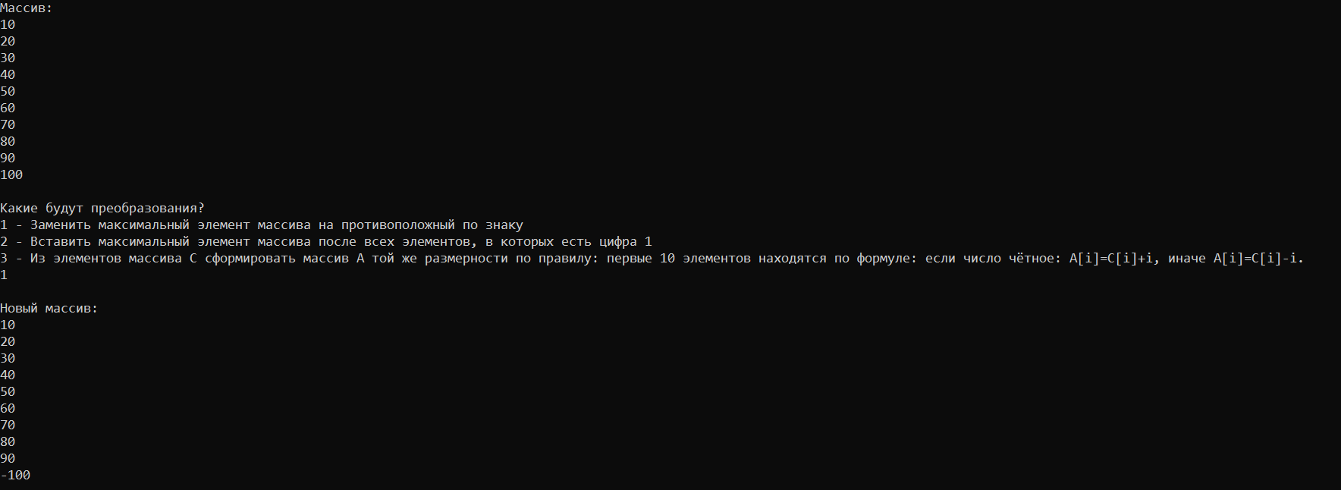
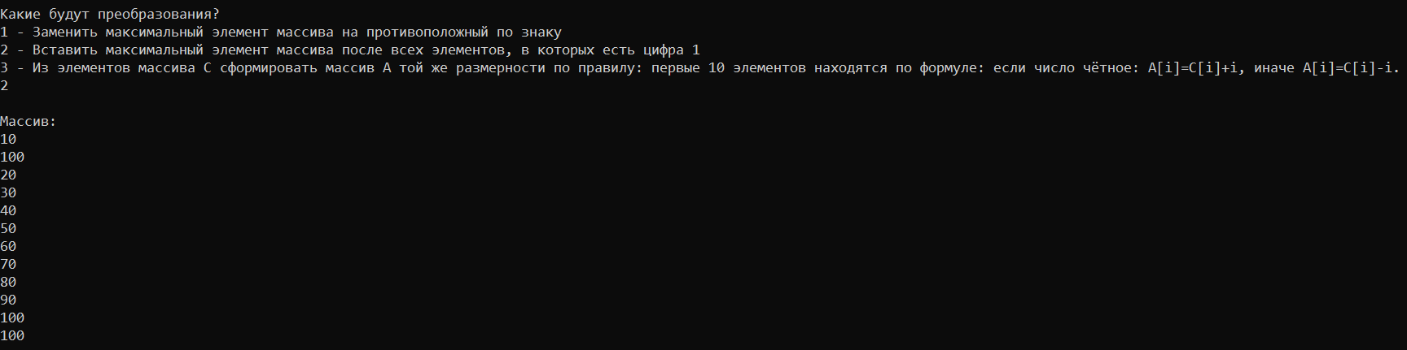
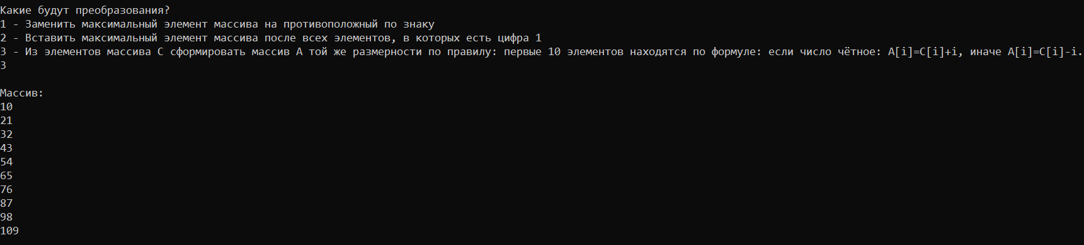
Рисунок 8 – Результаты работы программы

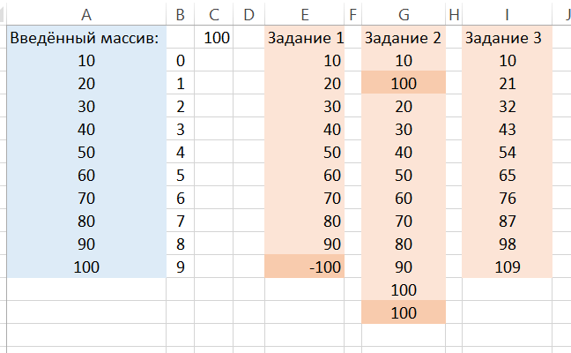

Рисунок 9 -Результаты расчетов в Excel

- Подтверждение принятия кода
